Basis-Layout
Das grundlegende Layout des Medienarchivs ist in die drei Hauptbereiche „Kopfleiste“, „Inhaltsbereich“ und „Fussleiste“ unterteilt.
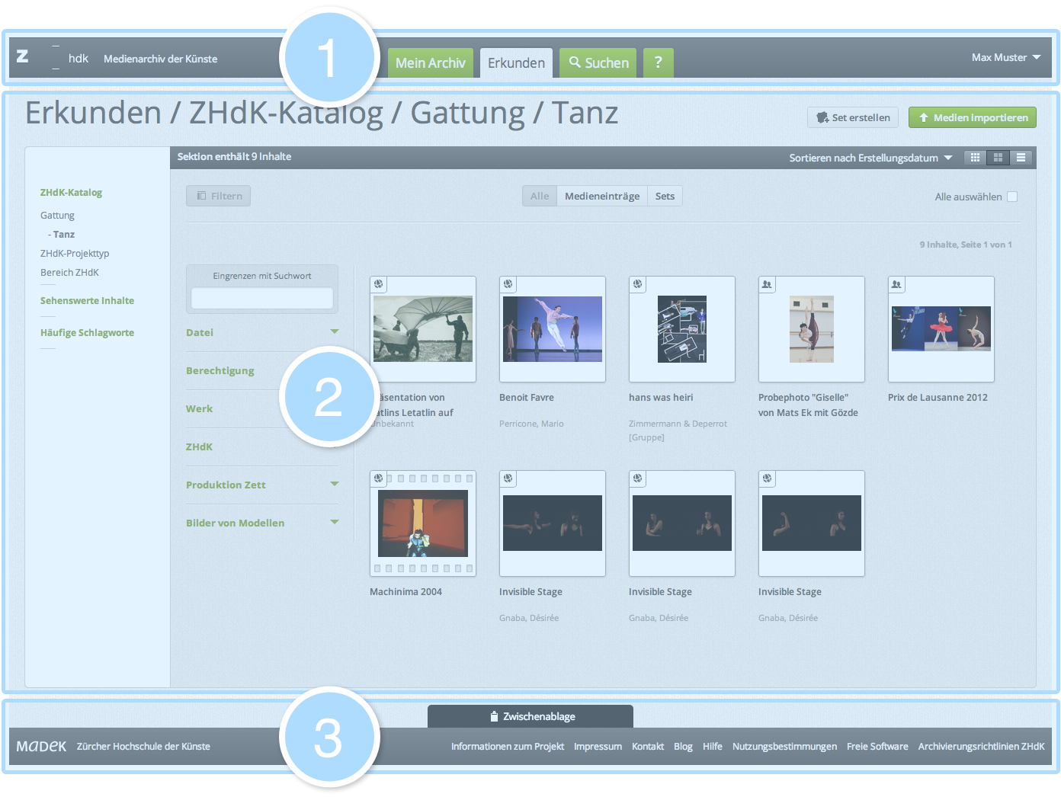

1. Kopfleiste
Neben dem Medienarchiv-Logo, hinter welchem sich bei angemeldeten Nutzerinnen und Nutzern ein Link auf die Ansicht „Mein Archiv“ verbirgt (ist man nicht angemeldet führt es zurück zur Willkommensseite), ist die Kopfleiste insbesondere geprägt durch die Hauptnavigation in Form grün hinterlegter Tabs und dem personalisierten Menü, hinter welchem sich ausgewählte Direktlinks und die Abmeldung befinden.

"Mein Archiv"
Angemeldeten Nutzerinnen und Nutzern steht für den direkten Zugriff auf die eigenen Inhalte ein separater Bereich mit der Bezeichnung „Mein Archiv“ zur Verfügung.
Weitere Informationen zur Ansicht "Mein Archiv"

"Erkunden"
Das Medienarchiv der Künste verfügt aktuell über mehr als 15'000 Medien. Für den einfachen Zugang zu relevanten und inspirierenden Inhalten bildet der „Erkunden“-Tab den Einstieg.
Weitere Informationen zum Erkunden von Inhalten

"Suchen"
Das Medienarchiv lässt sich auch über einen einfachen Suchschlitz à la Google erkunden. Das Ergebnis dieser Volltextsuche lässt sich anschliessend dank eines ausgeklügelten Filtersystems gezielt eingrenzen.
Weitere Informationen zum Suchen & Filtern

"?"
Das letzte Tab mit dem Fragezeichen verweist auf die Online-Hilfe des Medienarchivs. Bei dieser Hilferessource handelt es sich um ein separates Wiki – und zwar jenes, auf dem Sie sich gerade befinden.

2. Inhaltsbereich
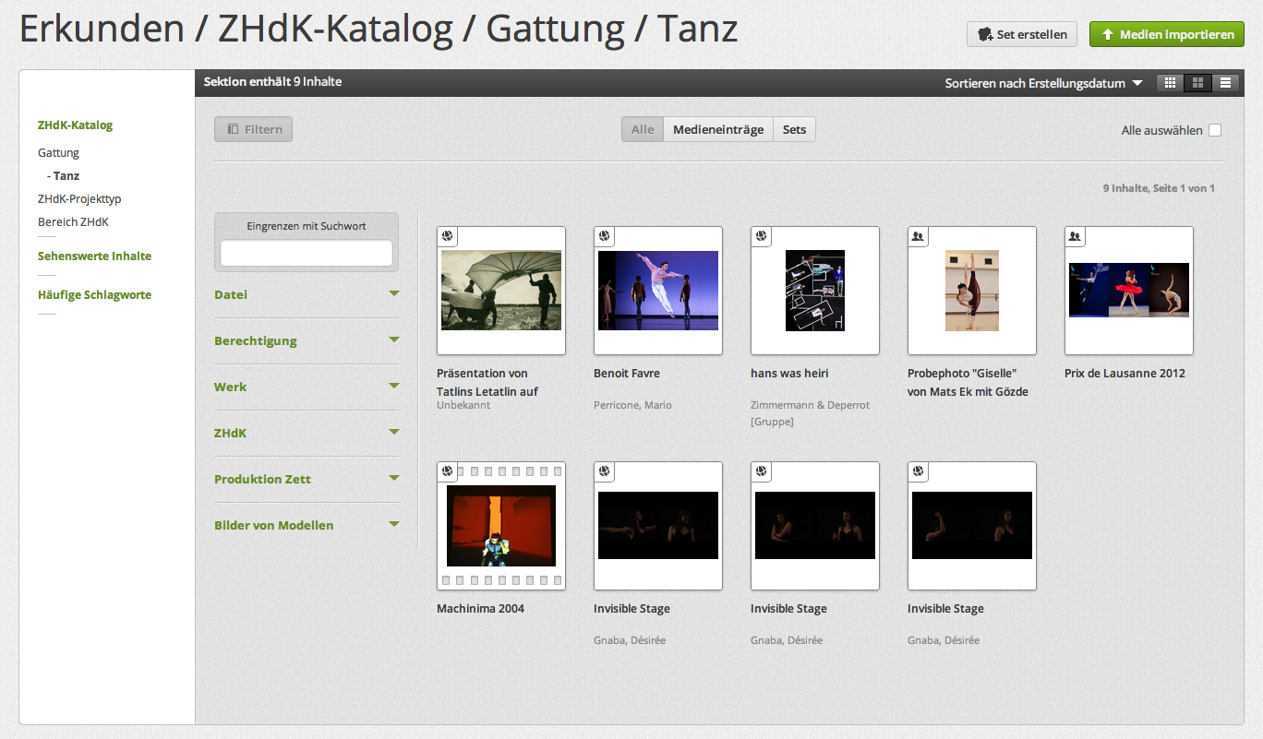
Der Inhaltsbereich ist, abgesehen von einer optionalen Sekundär-Navigation und der auf ausgewählten Seiten einzublenden Filteroption, geprägt durch die visuelle Darstellung der Inhalte.
Die Darstellung der Inhalte in diesem Bereich kann durch die Nutzer/innen gesteuert werden.
Weitere Informationen zum Festlegen der Darstellung

3. Fussleiste
Knapp oberhalb der Fusszeile befindet sich die Zwischenablage, worin Medien temporär verschoben werden können, um sie gemeinsam über die Stapelverarbeitung zu bearbeiten. Gleich darunter befindet sich der eigentlich Abschluss der jeweiligen Seite, in welcher weitere Links insbesondere zu übergeordneten Informationen zum Medienarchiv zu finden sind.

